Tillsynsbegäran – information om höga naturvärden och fridlysta arter i avverkningsanmälan A 50837-2025 i Överkalix kommun

Detta dokument behandlar höga naturvärden i avverkningsanmälan A 50837-2025 i Överkalix kommun. Denna avverkningsanmälan inkom 2025-10-16 13:25:00 och omfattar 41,7 ha.

Vi begär härmed att Skogsstyrelsen fattar beslut enligt miljöbalken som säkerställer att skogens höga naturvärden bevaras samt säkerställer att EU-lagstiftning efterlevs och att artskyddsbrott förhindras. Vi önskar även ta del av de ställningstaganden och beslut som myndigheterna meddelar till följd av aktuell avverkningsanmälan och föreningens inlaga (se 34 § förvaltningslagen).

Nedan beskrivs fynd av naturvårdsarter och fridlysta arter som gjorts i det avverkningsanmälda området. I BILAGA 1 finns artfakta om fridlysta arter.

# Naturvårdsarter

I avverkningsanmälan har följande 8 naturvårdsarter hittats: garnlav (NT), gränsticka (NT), spillkråka (NT, §4), vaddporing (NT), korallrot (S, §8), plattlummer (S, §9), fläcknycklar (§8) och mattlummer (§9). Av dessa är 4 rödlistade. För rödlistade arter har rödlistekategorin angivits inom parentes. Arter som är signalarter enligt Skogsstyrelsen har markerats med (S). För fridlysta arter anges även paragrafen i Artskyddsförordningen som arten är fridlyst enligt.

De påträffade naturvårdsarterna är ett tydligt kvitto på att detta rör sig om en skog med höga naturvärden. I Figur 1 visas en karta över det avverkningsanmälda området, där samtliga fyndplatser för naturvårdsarter som finns registrerade på Artportalen har markerats.

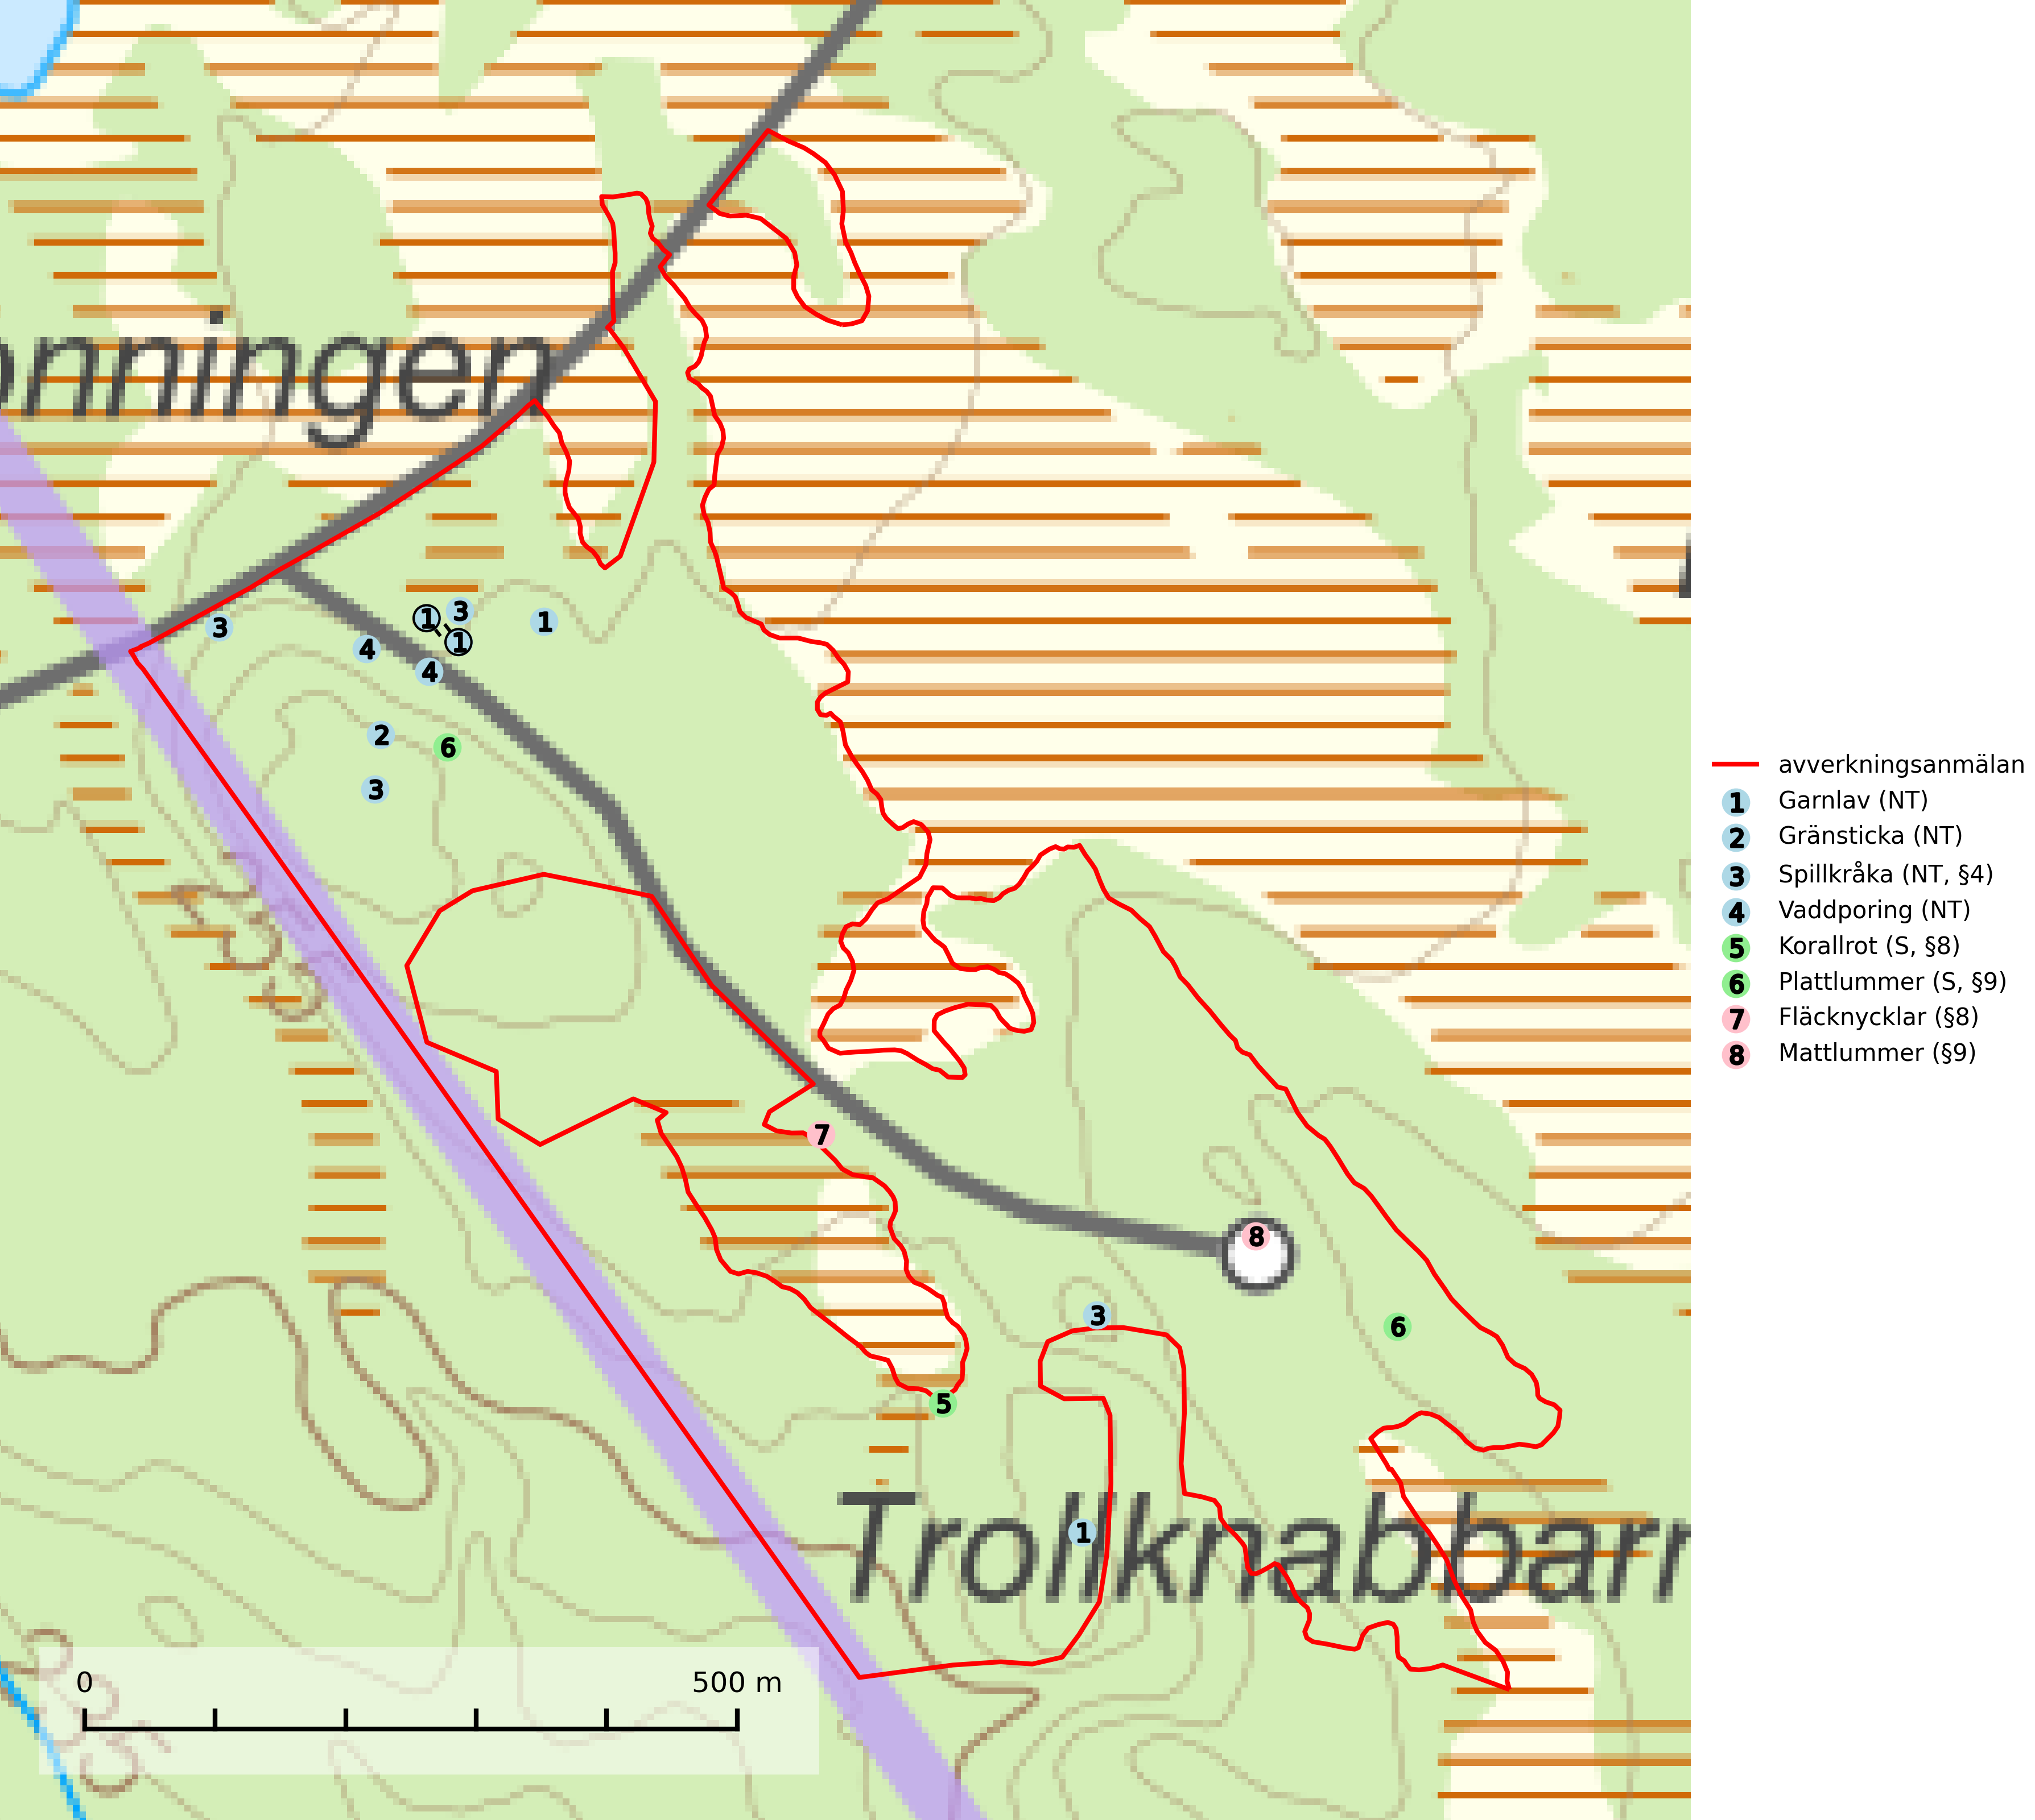

Figur 1. Fyndplatser för naturvårdsarter i det avverkningsanmälda området (röd linje). Markörer utan svart kant är placerade på fyndplatsen. Markörer med svart kant är placerade vid sidan av fyndplatsen och har ett svart streck som visar fyndplatsens exakta position. Kartans mittpunktskoordinat är N 7376096, E 816202 i SWEREF 99 TM.

**Garnlav (NT)** är en utpräglad barrskogsart som ibland kan drapera träden i norrländska grannaturskogar med hög luftfuktighet. Den förekommer även i talldominerade bestånd där den, förutom i trädens grenverk, påträffas hängande över ojämnheter i tallbarken. Arten har minskat starkt i södra och mellersta Sverige och den minskar även i sitt nordliga utbredningsområde. Orsaken till tillbakagången beror främst på slutavverkningar av naturskogsartade skogar. Bestånd med riklig förekomst bör regelmässigt sparas. Garnlav är värdväxt för den mycket sällsynta och akut hotade fjärilen barrskogslavfly (CR) som hör hemma i boreala barrskogar med riklig förekomst av värdväxten. Tidigare kunde arten konstateras årligen på flera platser vid Dala-Floda i Dalarna innan lokalerna kalavverkades. Senaste fyndet i landet av barrskogslavfly är från år 2000 då den påträffades vid Högberget i Sollefteå kommun (SLU Artdatabanken, 2024).

**Gränsticka (NT)** är en mycket bra signalart inom hela sitt utbredningsområde. Den är huvudsakligen knuten till restbestånd av barrnaturskog och förekommer med ett tydligt optimum i orörda eller måttligt påverkade gamla granskogar där det föreligger långvarig kontinuitet av grov död ved. Lokaler som hyser arten, speciellt i mellersta och södra Sverige, bör undantas från skogsbruk (SLU Artdatabanken, 2024; Nitare & Skogsstyrelsen, 2019).

**Vaddporing (NT)** är en brunrötande vednedbrytare som hittas på undersidan av liggande murken tallved i olika former. Substratet utgörs framför allt av den typ av hård, kådimpregnerad och ofta kolad tallved som skapas i brandpräglad skog. Vedtypen nybildas i mycket liten omfattning och det är sannolikt att arten upplever en utdöendeskuld. För att garantera artens fortlevnad bör man både säkra att artens växtplatser hålls intakta samt att långsiktigt säkerställa att ny ved tillkommer, allra helst i omedelbar anslutning till artens växtplatser. Skoglig gallring och annat uttag av virke innebär ett hot mot arten (SLU Artdatabanken, 2024).

# Fridlysta arter

Följande fridlysta arter har sina livsmiljöer och växtplatser i den avverkningsanmälda skogen: spillkråka (NT, §4), korallrot (S, §8), plattlummer (S, §9), fläcknycklar (§8) och mattlummer (§9).

Observera att medlemsländerna är skyldiga att agera i enlighet med EU:s fågeldirektiv där det uttryckligen står att direktivet gäller för fåglar samt för deras ägg, bon och **livsmiljöer** (artikel 1). Vidare att de åtgärder som vidtas inte får leda till en försämring av den nuvarande situationen beträffande bevarandet av de fågelarter som avses i artikel 1 (artikel 13). Fågeldirektivet är styrande för tillsynsansvariga myndigheters ärendehantering, ställningstaganden och beslutsfattande.

**Korallrot (§8)** växer i sumpskogar och annan fuktig eller växelfuktig skogsmark, exempelvis i alkärr och kärrkanter, fuktiga bäckdalar, raviner, myrlaggar, sumpiga strandskogar samt i fuktiga lundar. Den visar på mer eller mindre stabila förhållanden och intakt hydrologi och är känslig för avverkning, körskador, skogsgödsling och dikning. Arten är fridlyst enligt 8 § artskyddsförordningen (SLU Artdatabanken, 2024; Nitare & Skogsstyrelsen, 2019).

**Spillkråka (NT, §4)** är rödlistad som nära hotad och ingår i bilaga 1 i EU:s fågeldirektiv. Den minskar i population på grund av minskad tillgång på lämpliga bo- och födoträd och minskad födotillgång. Spillkråkans minskningstakt har uppgått till 19 (24–10) % under de senaste 15 åren. Minskningstakten för den svenska populationen bedöms vara nära gränsvärdet för Sårbar (VU) (A2bc). Skogsbruk med korta omloppstider och täta, homogena ungskogar utgör det största hotet, (SLU Artdatabanken, 2023).

I BILAGA 1 finns mer detaljerad information om ekologi samt krav på livsmiljö hos fridlysta arter.

BILAGA 1 – Fridlysta arter

# Spillkråka – ekologi samt krav på livsmiljön

Spillkråka (NT) är rödlistad som nära hotad, fridlyst enligt §4 Artskyddsförordningen och ingår i bilaga 1 i EU:s fågeldirektiv. Spillkråka lever i både barr- och blandskog liksom i ren lövskog. De tätaste populationerna tenderar att finnas i äldre, variationsrik blandskog med gott om död ved och gamla träd.

Varje par utnyttjar 400–1000 hektar skog beroende på skogens kvalitet. En minskning av populationen pågår på grund av minskad tillgång på lämpliga bo- och födoträd och minskad födotillgång. Spillkråkans minskningstakt har uppgått till 19 (24–10) % under de senaste 15 åren. Minskningstakten för den svenska populationen bedöms vara nära gränsvärdet för Sårbar (VU) (A2bc). Skogsbruk med korta omloppstider och täta, homogena ungskogar utgör det största hotet (Artdatabanken 2023).

## Referenser – spillkråka

SLU Artdatabanken, 2021. *Artfaktablad. Naturvård – artfakta.* SLU Artdatabanken, Uppsala